Муниципальное бюджетное общеобразовательное учреждение
«Средняя общеобразовательная школа № 4 г. Лениногорска»
МО «ЛМР» Республики Татарстан

Проект по информатике:
Использование объектно-ориентированного программирования Delphi для создания
Электронного приложения. «Электронные тесты по подготовке к ЕГЭ. Физика»

Автор: ученица 11 класса
Борисова Арина
Руководитель проекта:
учитель информатики
Осипова О.В.

г. Лениногорск, 2018 г.

Содержание
Введение 3
Актуальность, цель работы, задачи 3
Гипотеза, практическая значимость, новизна исследования 4
Глава 1. Основы теста 5
1.1. Историческая справка 5
1.2. Что такое тест 5
1.3. Виды электронных тестов 6
1.4. Роль тестового контроля в современном образовании 6
Глава 2. Объектно - ориентированное программирование Delphi 8
1.1. История развития объектно - ориентированного программирования 8
2.2. Обоснование выбора, используемого языка программирования 9
2.3. Этапы разработки электронного приложения . 11
Глава 3. Создание тестирующей программы. 12
3.1. Предварительная работа 12
3.2. Подготовка содержания 12
3.3. Продумывание дизайна 13
3.4. Создание тестового приложения на компьютере 13
3.5. Тестирование продукта 15
Заключение 16
Список литературы 17
Приложение 1. 18

Введение
Переход всего человечества от постиндустриальной фазы развития к информационному обществу ставит перед образовательной средой глобальную проблему – увеличение количества и повышение качества учебной информации при инвариантном учебном времени, за которое должна быть усвоена эта информация.
Одним из путей, обеспечивающих разрешение этого противоречия, является применение тестирования, как части многих педагогических инноваций. Стало очевидным фактом то, что тесты позволяют получить объективные оценки уровня знаний, умений, навыков и представлений, выявить пробелы в подготовке. В сочетании с обучающими программами на персональных ЭВМ, тесты позволяют перейти к адаптивному обучению и контролю знаний – наиболее эффективным, но, однако наименее применяемым у нас формам организации учебного процесса.
Применение программ тестирования и компьютерных тестов при проверке знаний является экономически выгодным и обеспечивает повышение эффективности учебного процесса, объективности оценки уровня знаний и является рациональным дополнением к другим методам проверки знаний. Немаловажную роль, при использовании компьютерного тестирования, играет выбор программ для тестирования знаний, составления и создания тестов.

Актуальность.
Компьютерное тестирование знаний – это эффективный способ проверки, который находит в образовании все большее применение. Одним из достоинств компьютерного тестирования является минимум временных затрат на получение надежных итогов контроля, и получение результатов практически сразу по завершении контролирующего теста. От традиционных оценок и контроля знаний тесты отличаются объективностью измерения результатов обучения, поскольку они ориентируются не на субъективное мнение преподавателей, а на объективные критерии. Результаты автоматизированного тестирования лучше поддаются анализу, чем субъективно выставляемые оценки.
Цель работы: разработать электронные тесты в среде программирования Delphi в соответствии с основными принципами разработки электронных приложений.
Для реализации цели были поставлены следующие задачи:
- Изучение литературных источников по данной теме.
- Ознакомиться с возможностями программы Delphi и использование его на практике.
- Ознакомиться с требованиями учителя и запросами школьников к будущему электронному приложению.
- Систематизировать теоретический материал по темам физики по подготовке к ЕГЭ.
- Разработать структуру и дизайн электронного приложения.
Гипотеза: с помощью языка программирования Delphi возможно создание тестирующей программы, позволяющей проводить проверку знаний по физике.
Практическая значимость проведенного исследования состоит в возможности использования разработанного электронного приложения «Электронные тесты по подготовке к ЕГЭ. Физика» не требующего подключения к сети интернет, в котором можно пройти тест непосредственно в классе, проверив свои знания по пройденным темам, а также получить за тест оценку, и узнать какие темы были плохо усвоены.
Новизна исследования заключается в выработке обобщенной технологии создания электронных учебных приложений, удовлетворяющих требованиям, предъявляемым к ним, а также рекомендаций по выбору необходимого для этого программного обеспечения.

Глава 1. Основы теста

1.1. Историческая справка
Предыстория тестирования уходит в глубину веков, она связана с испытанием различных способностей, знаний, умений и навыков. Уже в середине третьего тысячелетия до нашей эры в Древнем Вавилоне проводились испытания выпускников в школах, где готовились писцы. Профессионально подготовленный писец был центральной фигурой месопотамской цивилизации, благодаря обширным по тем временам знаниям, он был обязан знать все четыре арифметических действия, уметь измерять поля, распределять рационы, делить имущество, владеть искусством пения и игры на музыкальных инструментах.
Кроме того, проверялось умение разбираться в тканях, металлах, растениях и др. В Древнем Египте только тот обучался искусству жреца, кто был способен выдержать систему определенных испытаний. Вначале кандидат в жрецы проходил собеседование, в процессе которого выяснялись его биографические данные, уровень образованности; кроме того, оценивались внешность, умение вести беседу. Затем следовали проверки умения трудиться, слушать и молчать, испытания огнем, водой, страхом преодоления мрачных подземелий в полном одиночестве и др.
В настоящее время тестирование широко применяется для оценки уровня знаний в учебных заведениях, при приеме на работу, для оценки квалификации персонала учреждений, т. е. практически во всех сферах деятельности человека. Испытуемому предлагается ряд вопросов, на которые он должен ответить.
Обычно к каждому вопросу дается несколько вариантов ответа, из которых надо выбрать правильный. Каждому варианту ответа соответствует некоторая оценка. Общий балл, на основе которого делается вывод об уровне подготовленности испытуемого, получается суммированием оценок за ответы.

1.2. Что такое тест
Тест – система заданий специфической формы, позволяющая качественно оценить структуру знаний и эффективно измерить уровень подготовленности учащихся.
Тесты как система контроля в современном образовании используются уже давно. На сегодняшний день существует множество вариантов тестов, разработанных по различным предметам, как в электронном виде, так и выпускаемых в специальных сборниках. Доступность таких систем упрощает возможность по использованию тестов в системе контроля знаний. В современном образовании тесты занимают ведущую роль, так как, именно тестовая технология используется в современных ЕГЭ и ОГЭ.
Система проверки и обработки результатов тестовых заданий – это система установления количества правильных ответов, выявление ошибок учащихся и определения их оценки. Данная система будет зависеть от системы предъявления заданий. При предъявлении заданий в электронном виде, как правило, происходит автоматическая обработка, что позволяет учащимся быстро узнать собственную оценку и увидеть свои ошибки. В этом и проявляется преимущество компьютерных тестов.

1.3. Виды электронных тестов
Для создания тестов по предметной области существуют и разрабатываются специальные инструментальные программы – оболочки, позволяющие вырабатывать компьютерные тесты путём формирования базы данных из набора тестовых заданий.
Инструментальные программы, позволяющие разрабатывать компьютерные тесты, можно разделить на два класса: универсальные и специализированные.
Универсальные программы содержат тестовую оболочку как составную часть.
В большинстве случаев тестовые оболочки построены на принципах однозначного распознавания ответов тестируемого: выбор, шаблонный ответ, конструирование ответа. Однако во многих тестовых заданиях, особенно по математическим дисциплинам, необходимо решать проблему распознавания вариативных ответов.
Другим важным свойством тестовых оболочек должно быть наличие возможности передачи результатов и протокола тестирования какому-либо статистическому пакету для дальнейшей обработки, что в существующих тестовых оболочках представлено не полно.
По всей видимости, для решения этих и других проблем создания эффективных тестов целесообразно разрабатывать интегрированные программные среды, включающие в себя пакеты с различными инструментальными средствами. Так, например, для создания математических тестов была разработана интегрированная среда, в которой сопряжены система компьютерной алгебры (СКА) и интерактивная система Link Way.

1.4. Роль тестового контроля в современном образовании
По данным, проведенного опроса, установлено, что использование компьютерных тестов для проверки качества знаний предпочитают 96% опрошенных учащихся, при чем 4 % побаиваются электронных тестов, считая, что компьютер более беспристрастен и строг, и 100% педагогов, но не всегда у них имеется возможность найти соответствующий по содержанию тест, а если он есть, то отсутствует необходимая программа.
При изучении информационных источников, мы выяснили, что существует достаточно много программ, отвечающих за создание тестов. Есть программы, в которых уже есть готовые шаблоны например (MyTest). Можно создавать тесты, используя языки программирования. Самым главным достоинством электронных тестов, является то, что результаты теста обрабатываются автоматически.

Глава 2. Объектно - ориентированное программирование Delphi
  - История развития объектно - ориентированного программирования
Языки программирования
Пожалуй, наиболее важной вехой в истории программирования, сравнимой по значимости разве что с изобретением письменности, можно считать переход от машинных кодов (тарабарщины типа 0110110101111...) к понятным простому смертному языкам программирования (типа ALGOL, FORTRAN, PL/1, Pascal), а также к широкому использованию методов структурного программирования. Программы стали модульными, состоящими из подпрограмм. Появились библиотеки готовых подпрограмм, облегчающие многие задачи, но все равно программистам хватало трудностей, особенно при разработке пользовательского интерфейса.
Объектно-ориентированное программирование
Качественным шагом в развитии методов структурного программирования стало изобретение объектно-ориентированного программирования (языков SmallTalk, C++, Turbo Pascal и др.). Программы стали строиться не из чудовищных по размеру процедур и функций, перерабатывающих громоздкие структуры данных, а из сравнительно простых кирпичиков-объектов, в которых были упрятаны данные и подпрограммы их обработки. Гибкость объектов позволила очень просто приспосабливать их для собственных целей, прилагая для этого минимум усилий. Программисты обзавелись готовыми библиотеками объектов, но, как и раньше, создание пользовательского интерфейса требовало уйму времени и сил, особенно когда программа должна была работать под управлением популярной операционной системы Windows и иметь графический пользовательский интерфейс.
Среда программирования Delphi
Мечта программистов о среде программирования, в которой бы простота и удобство сочетались с мощью и гибкостью, стала реальностью с появлением среды Delphi. Она обеспечивала визуальное проектирование пользовательского интерфейса, имела развитый объектно-ориентированный язык Object Pascal (позже переименованный в Delphi) и уникальные по своей простоте и мощи средства доступа к базам данных. Язык Delphi по возможностям значительно превзошел язык Basic и даже в чем-то язык C++, но при этом он оказался весьма надежным и легким в изучении (особенно в сравнении с языком C++). В результате, среда Delphi позволила программистам легко создавать собственные компоненты и строить из них профессиональные программы. Среда оказалась настолько удачной, что по запросам любителей C++ была позже создана среда C++Builder — клон среды Delphi на основе языка C++ (с расширенным синтаксисом). Среда Delphi стала, по сути, лучшим средством программирования для операционной системы Windows, но программистов ждало разочарование, если возникало желание перенести программу в другую операционную систему, в частности, в операционную систему Unix.
Далее появились платформы .NET и Mono которые имеют большое будущее, поэтому фирма Borland адаптировала для них язык и среду программирования Delphi. В итоге, разработчики получили уникальную возможность — применять один и тот же язык Delphi для создания профессиональных программ для любых операционных систем и платформ: Windows, Linux, .NET, Mono. Этим, кстати, язык Delphi выгодно отличается от модного ныне языка C#, который применяется лишь для программирования на платформах .NET и Mono. У языка Delphi есть еще одно очень важное преимущество перед остальными коммерчески успешными языками — он великолепно подходит для обучения программированию. Поэтому авторы рекомендуют его в качестве первого языка для всех учеников и студентов, собирающихся стать профессиональными программистами.
Delphi прост и логичен. Основные конструкции языка четко выделяются в программе, что способствует хорошему восприятию написанного кода. Графический интерфейс Delphi отлично продуман, среда разработки предоставляет доступ только к тем участкам кода, с которыми необходимо работать, скрывая основную часть программы, которая создается автоматически самой разработкой.

2.2. Обоснование выбора, используемого языка программирования
Delphi — язык и среда программирования, относящаяся к классу RAD- (Rapid Application Development - “Средство быстрой разработки приложений”) средств CASE — технологии. Delphi сделала разработку мощных приложений Windows быстрым процессом, доставляющим вам удовольствие. Приложения Windows, для создания которых требовалось большое количество человеческих усилий например в С++, теперь могут быть написаны одним человеком, использующим Delphi.
Delphi обладает широким набором возможностей, начиная от проектировщика форм и кончая поддержкой всех форматов популярных баз данных. Среда устраняет необходимость программировать такие компоненты Windows общего назначения, как метки, пиктограммы и даже диалоговые панели. Работая в Windows, можно видеть одинаковые “объекты” во многих разнообразных приложениях. Диалоговые панели (например Choose File и Save File) являются примерами многократно используемых компонентов, встроенных непосредственно в Delphi, который позволяет приспособить эти компоненты к имеющийся задаче, чтобы они работали именно так, как требуется создаваемому приложению. Также здесь имеются предварительно определенные визуальные и невизуальные объекты, включая кнопки, объекты с данными, меню и уже построенные диалоговые панели. С помощью этих объектов можно, например, обеспечить ввод данных просто несколькими нажатиями кнопок мыши, не прибегая к программированию. Это наглядная реализация применений CASE-технологий в современном программировании приложений. Та часть, которая непосредственно связана с программированием интерфейса пользователя системой, получила название визуальное программирование
Выгоды от проектирования в среде Windows с помощью Delphi:
1) Устраняется необходимость в повторном вводе данных;
2) Обеспечивается согласованность проекта и его реализации;
3) Увеличивается производительность разработки и переносимость программ.
Визуальное программирование как бы добавляет новое измерение при создании приложений, давая возможность изображать эти объекты на экране монитора до выполнения самой программы. Без визуального программирования процесс отображения требует написания фрагмента кода, создающего и настающего объект “по месту”. Увидеть закодированные объекты было возможно только в ходе исполнения программы. При таком подходе достижение того, чтобы объекты выглядели и вели себя заданным образом, становится утомительным процессом, который требует неоднократных исправлений программного кода с последующей прогонкой программы и наблюдения за тем, что в итоге получилось.
Благодаря средствам визуальной разработки можно работать с объектами, держа их перед глазами и получая результаты практически сразу. Способность видеть объекты такими, какими они появляются в ходе исполнения программы, снимает необходимость проведения множества операций вручную, что характерно для работы в среде, не обладающей визуальными средствами — вне зависимости от того, является она объектно-ориентированной или нет. После того, как объект помещен в форму среды визуального программирования, все его атрибуты сразу отображаются в виде кода, который соответствует объекту как единице, исполняемой в ходе работы программы.
Размещение объектов в Delphi связано с более тесными отношениями между объектами и реальным программным кодом. Объекты помещаются в вашу форму, при этом код, отвечающий объектам, автоматически записывается в исходный файл. Этот код компилируется, обеспечивая, существенно более высокую производительность, чем визуальная среда, которая интерпретирует информацию лишь в ходе исполнения программы.
Три основные части разработки интерфейса следующие: проектирование панели, проектирование диалога и представление окон. Для общего пользовательского доступа также должны учитываться условия применения архитектуры прикладных систем.
Сегодня появилась реальная возможность с помощью моделирования на современных многофункциональных средствах обработки и отображения информации, таких как Delphi конкретизировать тип и характеристики используемых информационных моделей, выявить основные особенности будущей деятельности операторов, сформулировать требования к параметрам аппаратно-программных средств интерфейса взаимодействия и т.д.
Использование типовых решений, модульного принципа проектирования систем отображения и обработки информации приобретает всё более широкие масштабы, что, впрочем, вполне естественно.
Особый упор при внедрении данных задач следует, конечно, придавать современным CASE-средствам разработки программ, так как они наиболее оптимально позволяют проектировать решения, в основе которых лежат, в первую очередь, требования к согласованному пользовательскому интерфейсу, каковым и является интерфейс Windows.

2.3. Этапы разработки электронного приложения .

«Электронные тесты по подготовке к ЕГЭ. Физика»
Процесс разработки приложения должен быть тщательно спланирован. Универсальной технологии создания приложения не существует, так как создание электронных тестов зависит от таких факторов, как цель (назначение) приложения, опыт разработчиков, наличие инструментов разработки и т.д. Поэтому можно представить лишь упрощенную схему производства электронного приложения.
№ п/п | Этап | Содержание этапа
1. | Предварительная работа | Формулировка исходной идеи  Оформление документации на разработку  Оценка существующих элементов
2. | Подготовка содержания | Анализ потребностей  Выделение главной дидактической цели  Составление плана  Представление содержания в форме модулей
3. | Дизайн | Разработка общей концепции  Выбор изображений, иконок и т.п.  Написание сценария
4. | Производство | Программирование  Создание изображений  Компоновка готовых материалов в модули  Наладка навигации по продукту
5. | Тестирование | Тестирование и оценка продукта

Создание электронных приложений – это процесс взаимодействия авторов тестовых материалов и разработчиков. Таким образом, при создании качественного приложения составитель должен обладать знаниями и умениями, как автора, так и разработчика.

Глава 3. Создание тестирующей программы.

3.1. Предварительная работа
На начальном этапе работы была определена тема будущего приложения «Электронные тесты по подготовке к ЕГЭ. Физика» в которые вошли тесты по темам физики: «Магнитное поле», «Кинематика», «Колебания», «Импульс тела», «Динамика», «КПД тепловых машин» и «Внешний фотоэффект». Выбор темы неслучаен так, как многие учащиеся 11 классов сдают экзамены (ЕГЭ) по физике или просто желают проверить свои знания по данному предмету.

3.2. Подготовка содержания
При подготовке содержания пособия были изучены требования основного заказчика – учителя информатики и физики, а также запросы будущих пользователей приложения – школьников.
Пожелания учеников сводились к следующему:
- пособие должно быть красочным;
- удобным и понятным в использовании;
- выводить результат тестирования;
Требования учителя заключались в следующем:
- Основная часть материала по темам ЕГЭ физика. Поэтому данное приложение должно быть рассчитано в основном на учеников 10 и 11 классов.
- Информация должна быть представлена в различных формах: текст, графика. Варианты ответов могут быть: открытыми или выбор одного правильного.
- Приложение должно содержать тесты по различным темам с возможностью проверки результата, общий тест по всей теме с выставлением оценки. При этом тесты должны быть различных видов, т.к. однообразие утомляет. Все эти задания должны быть направлены в первую очередь на отработку навыков, тренировку.
Учитывая эти требования и пожелания, а также особенности и принципы построения электронных тестов, рассмотренные ранее, была разработана структура приложения, которая представлена в Приложении 1.
Реализация приложения для использования предполагается в виде единого исполняемого файла. Это облегчит процесс переноса и запуск на домашнем компьютере ученика.
Электронное приложение можно будет использовать на уроке, организовав индивидуальную работу учеников на своих рабочих местах, а также в домашних условиях.

3.3. Продумывание дизайна
При разработке дизайна нужно учесть, что весь продукт должен быть выполнен в едином стиле. Необходимо продумать оформление всех деталей интерфейса: фон, шрифты, элементы навигации и т.п. При этом они должны сочетаться между собой и оказывать положительное влияние на восприятие материала.
На этом этапе были изучены отзывы пользователей сайтов о их внешнем виде в сети Интернет, рекомендации по оформлению электронных приложений. Мне стало известно, что различные цвета имеют определенное психологическое воздействие на человека. В результате были выработаны основные положения для разработки внешнего вида пособия:
- Для представления текстовой информации следует использовать простые шрифты (Times, Courier, Arial, Sans Serif и т.п.) их легче читать (при использовании каких-то редких шрифтов нет гарантии, что они будут установлены на компьютере пользователя). Не следует использовать в одном продукте много видов шрифтов.
- В оформлении приложения не должно присутствовать слишком много цветов, для фона и текста они должны быть контрастными, хорошо воспринимаемыми.
- При создании всех элементов приложения необходимо придерживаться единого стиля оформления.
Для оформления обложки использовалась программа Adobe Photoshop с помощью, которой была создана картинка для привлечения внимания и создания положительных эмоций.

3.4. Создание тестового приложения на компьютере
Тестирующая программа написана на языке программирования Delphi 7. Для реализации программы были использованы следующие компоненты:
Form –формы в Delphi используются для размещения графических объектов, которые делают программу такой, какой она должна получиться при выполнении.
PageControl – многостраничность (создает новые страницы с именем TabSheet)
GroupBox - предназначены они для группирования схожих по смыслу компонентов (ответов на вопросы – выбрать 1 правильный)
RadioButton — это «радио кнопка», как следует из названия, представляет собой элемент управления отображающийся в виде кружка с текстом размешается на форме как правила два и более переключателей. Переключатели взаимосвязаны при выборе одного переключателя другие становятся не выбранными
ScrollBox – полосы прокрутки (вертикальные и горизонтальные)
Image – отображает графическое изображение и обеспечивает работу с ним.
Label– метки, используемые для отображения текста.
Main menu – не визуальный компонент, позволяет конструировать и создавать на форме полосу главного меню, а также сопутствующие выпадающие меню.
Memo – многострочное окно редактирования, используется для вывода, отображения и редактирования многострочных текстов.
Panel – контейнер для группировки других компонентов.
Button – кнопка для выполнения пользователем каких-либо команд.
BitBtn - это пиктографическая кнопка, представляющая собой один из вариантов стандартной кнопки Button. Кнопка BitBtn умеет отображать на своей поверхности не только надпись, но и изображение.
Savedialog1 – невизуальный компонент вызова диалога сохранения файла
Timer1 – невизуальный компонент, позволяющий задавать в приложении интервалы времени
StatusBar - представляет собой полосу состояния в стиле Windows. Она размешена внизу формы. На разных формах на ней располагаются: таймер теста, номер вопросов, результат выполнения
Edit - предназначен для ввода пользовательских данных и представляет собой однострочное поле.

Принцип построения комплекса технических средств
Для запуска основной части программы, это файл Project1.exe системные требования не высоки:
— процессор I486;
— 16 Мб оперативной памяти;
— 1 Мб или меньше видео памяти;
— Объём дискового пространства не более 6 Мб;
— Операционная система Windows XP и выше;
А для компиляции и отладки самого программного кода системные требования возрастают, т.к. необходимо будет устанавливать Delphi 7, которой для запуска требуется:
— Процессор Intel ® Pentium ® 233 МГц и выше;
— 128 Мб оперативной памяти и выше;
— 4 Мб видео памяти;
— Объём дискового пространства, в зависимости от установки от 300 и более;
— Microsoft ® Windows XP и выше
Функциональная и логическая структура программы (Приложение 1).

3.5. Тестирование продукта
Тестирование пособия проводилось на каждой фазе производства, чтобы итоговый продукт совпадал с намеченными целями. Также важно техническое тестирование программных модулей, направленное на выявление программных ошибок. В конце разработки пособия было проведено итоговое тестирование продукта. Процесс тестирования происходил с целью:
- Проверить работу всех функциональных модулей программы в реальном режиме.
- Выявить незамеченные ранее неточности в изложении учебного материала и программной реализации.
- Оценить эффективность организации интерфейса, навигации.
В тестировании продукта участвовали учителя информатики и физики нашей школы.
Таким образом, электронное приложение «Электронные тесты по подготовке к ЕГЭ. Физика» было создано. В процессе работы были пройдены все основные этапы разработки. Следует заметить следующую закономерность: чем более четко следовать этим этапам (даже если какой-то этап кажется бесполезным), тем меньше трудностей возникает в работе, и тем качественнее получается итоговый продукт. Полученное приложение полностью соответствует запросу учителя и планируется к внедрению в образовательный процесс.

Заключение
В результате проведённого исследования наша гипотеза подтвердилась, с помощью языка программирования Delphi возможно создание тестирующей программы, позволяющей проводить проверку знаний по физике, а также было подтверждено предположение о том, что при создании эффективного электронного приложения необходимо учитывать запросы учителя и учеников, соблюдать определенные требования к электронным тестам. Проанализировав исходные требования учителя и ожидания учеников, итоговый продукт и результаты тестирования, можно утверждать, что разработанное электронное приложение найдет место в образовательном процессе.
Цель исследования, которая конкретизируется в пяти частных задачах, была достигнута следующим образом.
Выполнение первой задачи позволило раскрыть суть понятия «тестирование», и учитывать его особенности и принципы построения при разработке продукта.
В ходе выполнения второй задачи было сформулировано техническое задание, как ориентир всей последующей работы
В процессе выполнения третьей задачи осуществлялось сотрудничество с учителем информатики и физики. В результате был подобран материал, соответствующий школьной программе для 10 и 11 классов по подготовке к ЕГЭ.
При выполнении четвертой задачи были изучены вопросы, связанные с оформлением электронных тестов, и разработан единый дизайн пособия.
В ходе выполнения пятой задачи ключевым моментом было освоение основ программирования в Delphi. Что вызвало немало трудностей.
Безусловно, исследование в рамках поставленных задач не завершено. Перспективами продолжения работы в данном направлении являются дальнейшее совершенствование созданного приложения, изучение других технологий и разработка электронных тестов и пособий по другим темам.

Список литературы
- Архангельский, А.Я. Программирование в Delphi: Учебник по классическим версиям Delphi / А.Я. Архангельский. - М.: Бином-Пресс, 2013. - 816 c.
- Белов, В.В. Программирование в Delphi: процедурное, объектно-ориентированное, визуальное: Учебное пособие для вузов / В.В. Белов, В.И. Чистякова. - М.: РиС, 2014. - 240 c.
- Габова О.В., Русаков А.А. Тестирование - одна из форм диагностики и проверки успешности обучения. Педагогическая информатика, № 3, 2005
- Кузан, Д.Я. Программирование Win32 API в Delphi / Д.Я. Кузан. - СПб.: BHV, 2013. - 368 c.
- Культин Н. Б. Delphi в задачах и примерах. — 3-е изд., перераб. и доп. — СПб.: БХВ-Петербург, 2012. — 288 с.
- Мельникова М.Б. Теория и практика конструирования педагогических тестов: Учебное пособие. - М.: Логос, 2002. - 432 с.
- Осипов, Д. Delphi. Профессиональное программирование / Д. Осипов. - СПб.: Символ-плюс, 2015. - 1056 c.
- Санников, Е. Курс практического программирования в Delphi. Объектно - ориентированное программирование / Е. Санников. - М.: Солон-пресс, 2013. - 188 c.
- Фаронов, В. Delphi. Программирование на языке высокого уровня / В. Фаронов. - СПб.: Питер, 2012. - 640 c.
- Эйдлина, Г.М. Delphi: программирование в примерах и задачах. Практикум: Учебное пособие / Г.М. Эйдлина, К.А. Милорадов. - М.: ИЦ РИОР, НИЦ ИНФРА-М, 2012. – 116 c.
- Домнин К. М. Цикл презентаций «ООП на Delphi» посвящен объектно – ориентированному программированию с использованием одной из самых распространенных систем быстрой разработки приложений – Delphi «http://www.myshared.ru/slide/307843/»
- Интернет портал «http://delphiworld.narod.ru.»
- Интернет портал «http://delphikingdown.ru.»
- Программирование на языке Delphi http://rsdn.ru/article/Delphi/Delphi_7_02.xml
- Delphi для начинающих. Форум http://www.cyberforum.ru/delphi-beginners/thread518619.html
- Delphi. Основные понятия ООП. Принципы ООП. «http://life-prog.ru/1_1636_Delphi-osnovnie-ponyatiya-oop-printsipi-oop.html»

Приложение 1.

Функциональная и логическая структура программы
Описание принципа действия приложения: Пользователь/ученик открывает приложение, выбирает определённый тест и проходит тестирование. Вопросы теста берутся из базы вопросов предмета, выбранного им. После прохождения теста показываются баллы, набранные им, а также процент выполнения и оценка за тест, также он может посмотреть темы вопросов, в которых были допущены ошибки. После выполнения одного теста можно перейти к списку тестов и пройти следующий тест.
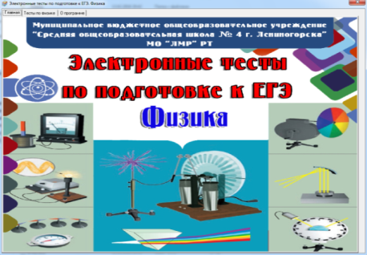
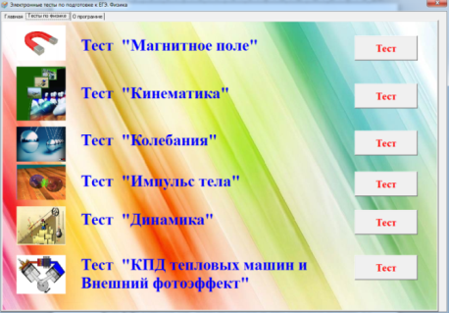
На рис. 1 приведен пример диалоговых окон программы тестирования во время ее работы.
Рис.1. Диалоговые окна программы тестирования

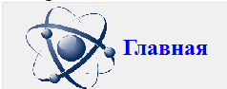
Для создания электронного приложения в Delphi использовалось 8 форм связанных между собой кнопкой «Главная», которая позволяет возвращаться на главную страницу, а затем выбирать новый тест.
Алгоритм реализации
(перехода на главную форму 4)
procedure TForm1.BitBtn3Click(Sender: TObject);
begin
Application.CreateForm(TForm1, Form1);
G:=@Application.MainForm;
Pointer(G^) := Form4;
Form4.Show;
Form1.Close()
end;

Функциональная и логическая структура теста «Магнитное поле»
При запуске теста, программа открывает новое окно, разделенное на две вкладки: «главная» и «тест». Страница «Тест» содержит 8 вопросов с правом выбора одного правильного, за которые можно получить (1 балл) и 3 вопроса с открытым вариантом ответа за которые можно получить (9,10 вопросы – 2 балла, 11 вопрос - 3 балла). Для просмотра вопросов с правой стороны окна располагается вертикальная полоса прокрутки. На выполнение этого теста дается 30 минут, по истечении этого времени программа завершает выполнение задания, выдает сообщение около каждого вопроса (верно, неверно, нет ответа), также количество правильных ответов, процент выполнения и оценку. Не дожидаясь окончания времени, завершение теста можно выполнить нажав на кнопку проверить.
Наглядное представление о работе теста можно получить из рис. 2.
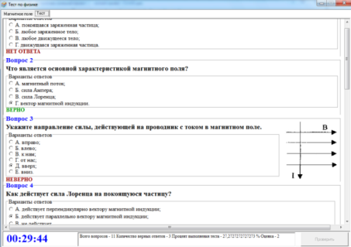
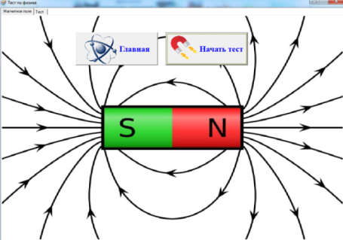

Рис.2. Диалоговые окна теста «Магнитное поле»
Фрагмент алгоритма реализации теста
(обработка первого вопроса)
if (radiogroup1.ItemIndex = 3) and (radiogroup1.ItemIndex <> 0) and (radiogroup1.ItemIndex <> 1) and (radiogroup1.ItemIndex <> 2) then
begin
k:=k+1;
label14.Font.Color := rgb(0, 150, 0);
label14.Caption := 'ВЕРНО';
end else begin
label14.Font.Color := rgb(150, 0, 0);
label14.Caption := 'НЕВЕРНО';
end;
if radiogroup1.ItemIndex <> -1 then
begin
s:=s+1;
end;
if radiogroup1.ItemIndex = -1 then
begin
label14.Font.Color := rgb(150, 0, 0);
label14.Caption := 'НЕТ ОТВЕТА';
end;
(Обработка всех правильных ответов и вывод результата)

Memo1.Text := 'Всего ответов - ' + IntToStr(s) + '/11 Баллов - ' + IntToStr(k) + '/15 Оценка - ' + IntToStr(i);
(Расчёт оценки)
if (k < 7) then
i:=2;
if (k >= 7) and (k <= 10) then
i:=3;
if (k >= 11) and (k <= 13) then
i:=4;
if (k > 13) then
i:=5;

Функциональная и логическая структура теста «Кинематика»
При запуске теста, программа открывает новое окно. Страница содержит 11 вопросов с правом выбора одного правильного, за которые можно получить (1 балл). Для просмотра вопросов с правой стороны окна располагается вертикальная полоса прокрутки. На выполнение этого теста дается 60 минут, по истечении этого времени программа завершает выполнение задания, выдает сообщение около каждого вопроса (верно, неверно, нет ответа), также количество правильных ответов, процент выполнения и оценку. Не дожидаясь окончания времени, завершение теста можно выполнить нажав на кнопку проверить.
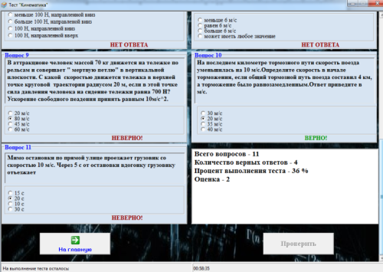
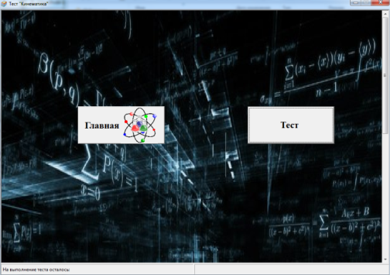
Наглядное представление о работе теста можно получить из рис. 3.

Рис.3. Диалоговые окна теста «Кинематика»
Фрагмент алгоритма реализации
(при нажатие на кнопку «тест» скрываются лишние элементы формы и становятся видимыми вопросы теста, запускается таймер)

Procedure TForm2.Button2Click(Sender: TObject);
begin
Button2.visible:=false;
bitbtn1.visible:=false;
a := 3600;//10 минуты ;
Timer2.Enabled := True;
scrollbox2.vertscrollbar.position:=0 ;
Label1.visible:=true;
Label2.visible:=true;
Label3.visible:=true;
GroupBox1.visible:=true;
GroupBox2.visible:=true;
GroupBox3.visible:=true;
GroupBox4.visible:=true;
GroupBox5.visible:=true;
GroupBox6.visible:=true;
Label4.visible:=true;
Label5.visible:=true;
Label7.visible:=true;
Label8.visible:=true;
Label9.visible:=true;
Label6.visible:=true;
GroupBox7.visible:=true;
Label10.visible:=true;
GroupBox8.visible:=true;
Label11.visible:=true;
GroupBox9.visible:=true;
Label12.visible:=true;
GroupBox10.visible:=true;
Memo2.visible:=true;
GroupBox11.visible:=true;
Memo3.visible:=true;
Memo4.visible:=true;
Label15.visible:=true;
Label16.visible:=true;
Label17.visible:=true;
Label18.visible:=true;
Label19.visible:=true;
Label20.visible:=true;
Label21.visible:=true;
Label22.visible:=true;
radiogroup1.visible:=true;
radiogroup2.visible:=true;
radiogroup3.visible:=true;
radiogroup4.visible:=true;
radiogroup5.visible:=true;
radiogroup6.visible:=true;
radiogroup7.visible:=true;
radiogroup8.visible:=true;
radiogroup9.visible:=true;
radiogroup10.visible:=true;
radiogroup11.visible:=true;
memo4.Visible:=true;
Button1.visible:=true;
bitbtn3.visible:=true;
end;

Функциональная и логическая структура теста «Колебания»
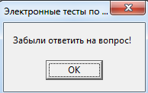
При запуске теста, программа открывает новое окно. Страница содержит 10 вопросов с правом выбора одного правильного, за которые можно получить (1 балл). Вопросы следуют друг за другом. Для перехода к следующему вопросу необходимо выбрать один вариант ответа и нажать на кнопку далее. Если тестируемый не выбрал вариант ответа, программа выводит окно с сообщением «Забыли ответить на вопрос». На выполнение этого теста дается 30 минут, по истечении этого времени программа завершает выполнение задания, выдает сообщение о количестве правильных ответов, процент выполнения и оценку. Для того чтобы завершить тест необходимо ответить на все вопросы теста и нажать на кнопку «Готово».
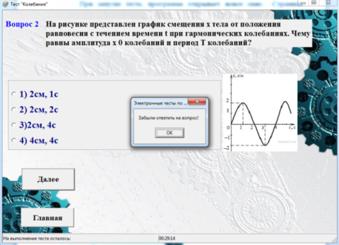
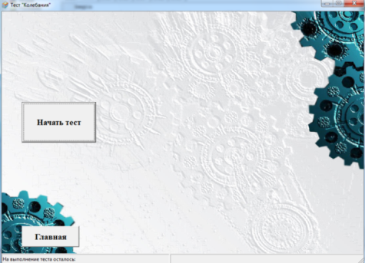
Наглядное представление о работе теста можно получить из рис. 4.

Рис.4. Диалоговые окна теста «Колебания»
Фрагмент алгоритма реализации
(переход от одного вопроса к другому, нажав на кнопку «далее» скрывается предыдущий вопрос, и становится видимыми новый вопрос теста)
procedure TForm5.Button1Click(Sender: TObject);
begin
i:=0;
if radiogroup1.itemindex=-1 then showmessage('Забыли ответить на вопрос!')
else
begin
if radiogroup1.itemindex=1 then i:=i+1;
image1.visible:=false;
RadioGroup1.Visible:=false;
Label1.Visible:=false;
Label2.Visible:=false;
button1.Visible:=false;
button2.Visible:=true;
RadioGroup2.Visible:=true;
image3.visible:=true;
Label3.Visible:=true;
Label4.Visible:=true;
end; end;

Функциональная и логическая структура теста «Импульс тела»
При запуске теста, программа открывает новое окно. Страница содержит 11 вопросов с правом выбора одного правильного, за которые можно получить (1 балл). Вопросы следуют друг за другом. Для перехода к следующему вопросу необходимо выбрать один вариант ответа и нажать на кнопку далее. Для возврата к предыдущему вопросу нажать кнопку «Назад», при выборе нового результата ответа, предыдущий результат удаляется. Если тестируемый не ответил на вопрос, программа выдаёт сообщение «Забыли ответить на вопрос». На выполнение этого теста дается 30 минут, по истечении этого времени программа завершает выполнение задания, выдает сообщение о количестве правильных ответов, процент выполнения и оценку. Для того чтобы завершить тест необходимо ответить на все вопросы теста и нажать на кнопку «Готово». После получения результата тестируемый может посмотреть свои ответы, получив сообщение «Верные» или «Неверные»
Наглядное представление о работе теста можно получить из рис. 5.
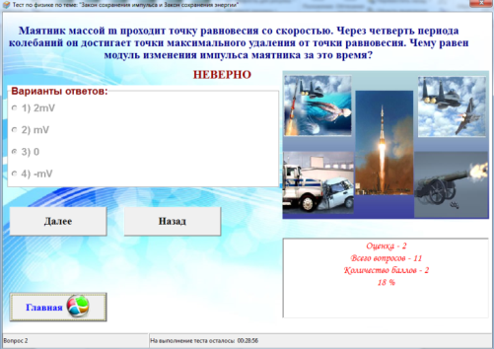
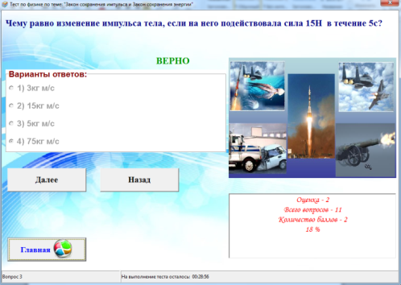
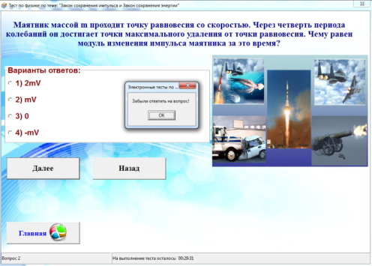
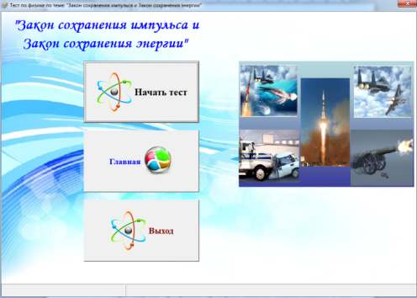
Рис.5. Диалоговые окна теста «Колебания»
Фрагмент алгоритма реализации
(Нажав на кнопку «назад», скрывается текущий вопрос, и становится видимым предыдущий вопрос теста, при этом номер теста изменяется. При выборе нового варианта ответа, предыдущий вариант обнуляется. Сообщения «Верно» или «Неверно» появятся только после нажатия кнопки «готово» в конце теста)
procedure TForm3.Button12Click(Sender: TObject);
begin
if radiogroup1.itemindex=1 then i:=i-1;
StatusBar1.Panels[0].Text:= 'Вопрос 1';
RadioGroup1.Visible:=true;
Label1.Visible:=true;
button1.Visible:=true;
button12.Visible:=false;
RadioGroup2.Visible:=false;
Label2.Visible:=false;
button2.Visible:=false;
end;
begin
if button11.enabled=false then
begin
Label13.Visible:=false;
Label12.Visible:=true;
if radiogroup1.itemindex=1 then
begin
label12.Font.Color := rgb(0, 150, 0);
label12.Caption := 'ВЕРНО'
end else begin
label12.Font.Color := rgb(150, 0, 0);
label12.Caption := 'НЕВЕРНО';
end; end; end; end;

Функциональная и логическая структура теста «Динамика»
Данный тест выполнен на основе алгоритма теста «Кинематика». Отличительной чертой данного теста является: при выводе сообщения «Неверно» рядом выводится правильный ответ
Наглядное представление о работе теста можно получить из рис. 6.
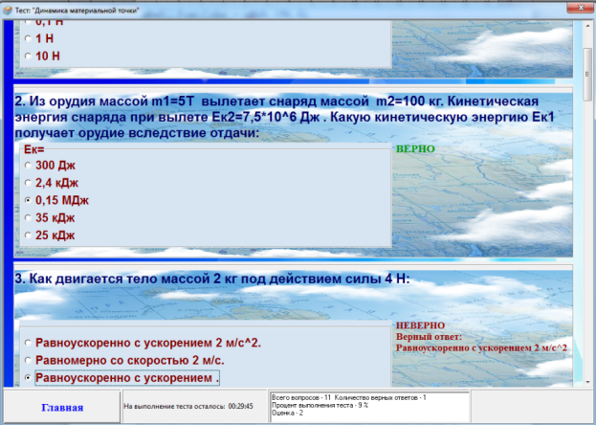

Рис.6. Диалоговые окна теста «Динамика»
Фрагмент алгоритма реализации
(Вывод правильного ответа )
procedure TForm6.Button1Click(Sender: TObject);
begin
Timer1.Enabled := False;
if radiogroup1.itemindex=3 then
begin
k:=k+1;
label12.Font.Color := rgb(0, 150, 0);
label12.Caption := 'ВЕРНО';
end else begin
label12.Font.Color := rgb(150, 0, 0);
label12.Caption := 'НЕВЕРНО'+#13+#10+'Верный ответ: 1Н';
end;
if radiogroup1.ItemIndex = -1 then
begin
label12.Font.Color := rgb(150, 0, 0);
label12.Caption := 'НЕТ ОТВЕТА';
end;

Функциональная и логическая структура теста

«КПД тепловых машин» и «Внешний фотоэффект»
Тест представляет собой последовательность вопросов, на которые испытуемый должен ответить путем выбора правильного ответа из нескольких предложенных вариантов.
При запуске программа просит ввести имя тестируемого, указать тему, по которой хотят пройти тестирование. Далее программа проверяет наличие подключенного к ней файла вопросов, если его не обнаружено, выдаётся сообщение об ошибке. Если файл вопросов есть, тогда программа из него загружает введение, т.е. часть, в которой дается краткое представление о тесте, а затем в случайном порядке вопрос с вариантами ответов, при выборе варианта ответа программа запоминает количество баллов за выбранный ответ и переходит к следующему вопросу. В конце программы подсчитываются количество баллов за ответы и выводятся результаты тестирования.
Файл теста может быть подготовлен в текстовом редакторе WordPad, Блокнот или Microsoft Word. В случае использования Microsoft Word при сохранении текста следует указать, что надо сохранить только текст. Для этого в диалоговом окне Сохранить в списке Тип файла следует выбрать вариант Только текст (*.bse).
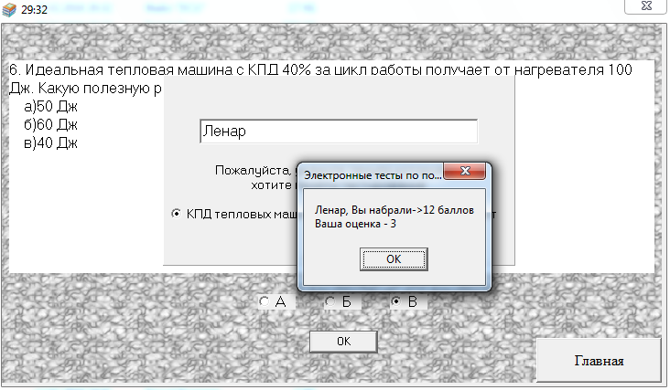
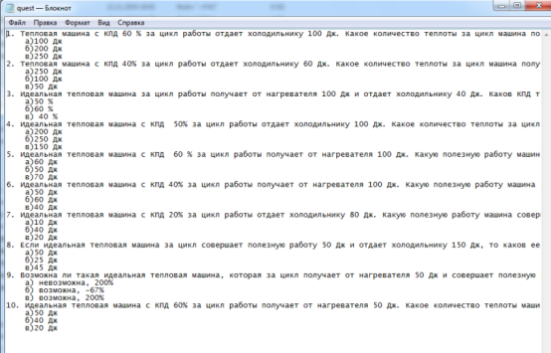
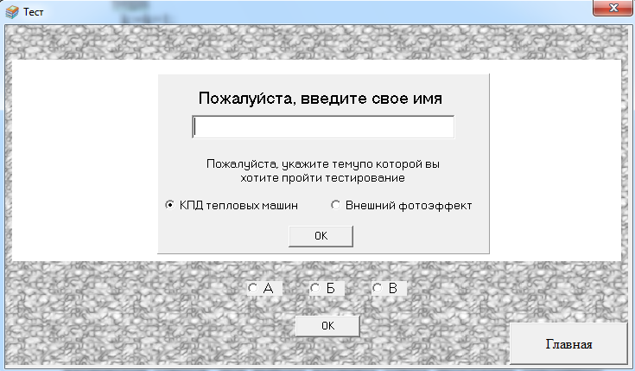
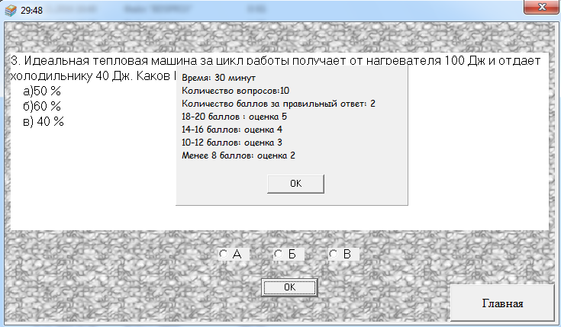
Наглядное представление о работе программы можно получить из рис. 7.
Рис.7. Диалоговые окна теста «КПД тепловых машин» и «Внешний фотоэффект»
Фрагмент алгоритма реализации
(Ввод имени, выбор теста, считывание строк файла теста )
procedure TForm8.Button1Click(Sender: TObject);
label 1;
begin
t:=0;
p:=0;
s:=59;
If Edit1.Text='' then ShowMessage('Пожалуйста, введите свое имя') else begin
if RadioButton1.Checked=true then begin m:=29; Panel2.Visible:=true; end
else begin m:=29; Panel3.Visible:=true; end;
if RadioButton1.Checked=true then assignfile(f,'Quest.bse')
else assignfile(f,'Quest2.bse');
reset(f);
t:=t+1;
while not Eof(f) do begin
pp:=pp+1;
readln(f,Bs[pp,1]);
readln(f,Bs[pp,2]);
readln(f,Bs[pp,3]);
readln(f,Bs[pp,4]);
end;
CloseFile(f);
randomize;
for i:=1 to pp do begin 1:qs[i]:=random(pp)+1;
for j:=1 to i-1 do if qs[i]=qs[j] then goto 1;
end;
AssignFile(ff,'Quest.tmp');
rewrite(ff);
for i:=1 to pp do begin
writeln(ff,Bs[qs[i],1]);
writeln(ff,Bs[qs[i],2]);
writeln(ff,Bs[qs[i],3]);
writeln(ff,Bs[qs[i],4]);
end;
closeFile(ff);
AssignFile(f,'Quest.tmp');
reset(f);

